
Actividad Práctica en tu hogar para trabajar
UNIDADES Y DECENAS
Materiales:
- 2 vasos.
- Puedes buscar piedras pequeñas, porotos, lentejas, etc.
- Una hoja de papel.
- Lápiz grafito.
Instrucciones
- En un vaso escribes la palabra unidad y en el otro la palabra decena.
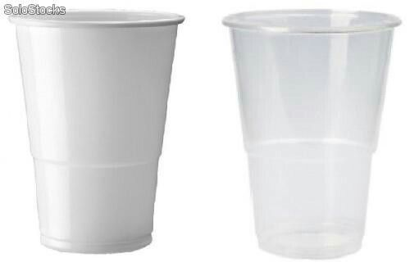
UNIDAD
U

DECENA
D

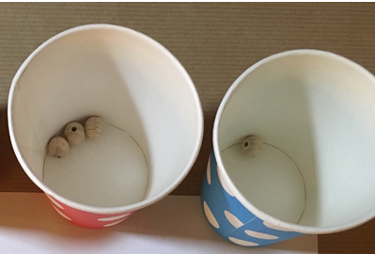
- Depositas en cada vaso una cantidad inferior a 10 de los elementos, observa el ejemplo:
UNIDAD
DECENA

Decenas | Unidades
3 | 1
- Tenemos 3 decena y 1 unidad entonces en una hoja escribimos el número que logramos formar, en este caso el número 31.

Puedes jugar con tus padres y hermanos, quien logra descubrir más rápido los números que se forman.

